Czwartek 02.04.2020

Zabawy zręcznościowe np. z piłką, woreczkiem, patyczkami.

Celem zabaw jest rozwijanie sprawności fizycznej dzieci, równowagi i koordynacji ciała.

Dziecko musi spacerować z woreczkiem na głowie i ramieniu, czworakować z woreczkiem na plecach, rzucać do celu, przenosić stopami woreczki do obręczy, przerzucać woreczki za głowę trzymając je stopami.
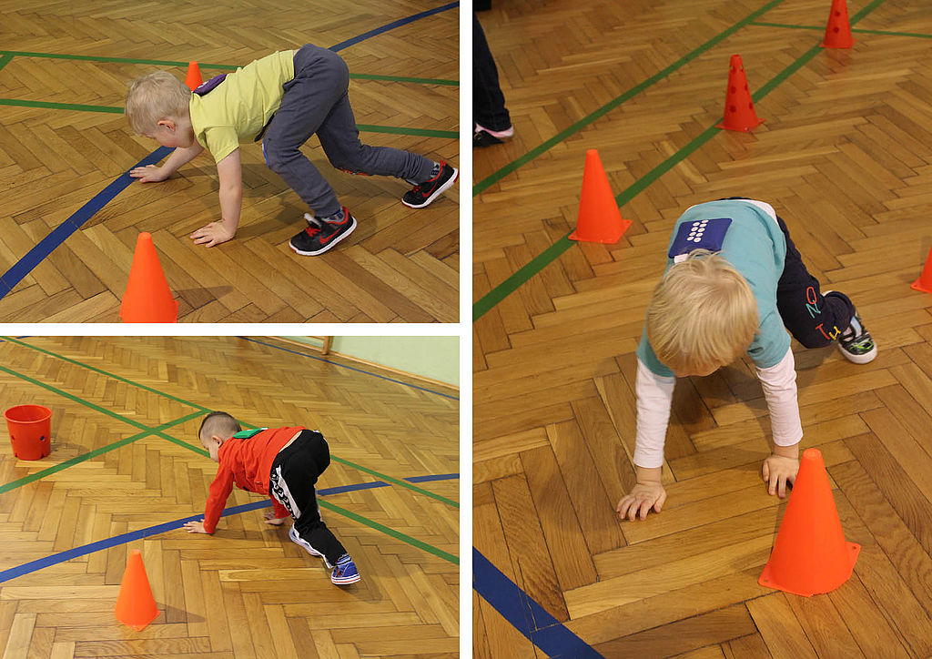

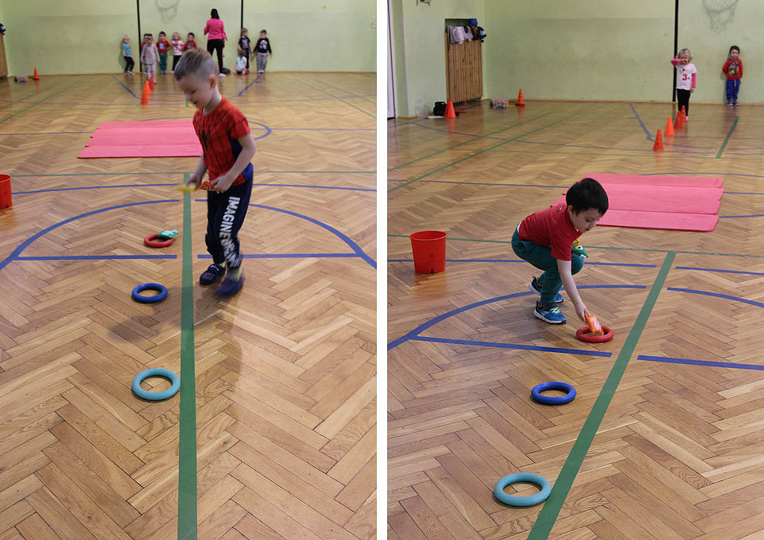

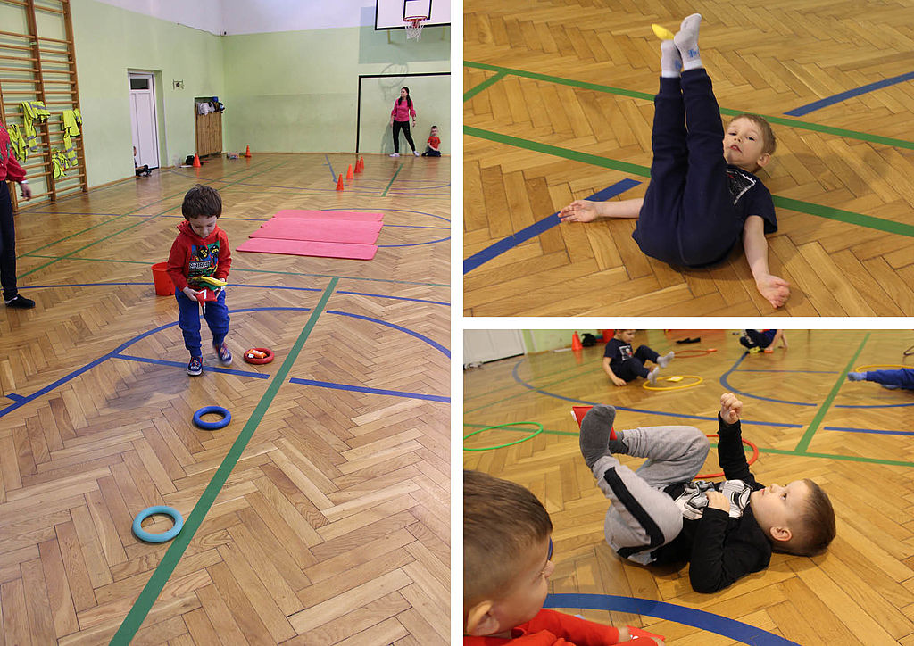

W kolejnym zadaniu dziecko za pomocą stopy przenosi patyczek z jednej strony na drugą stronę.

